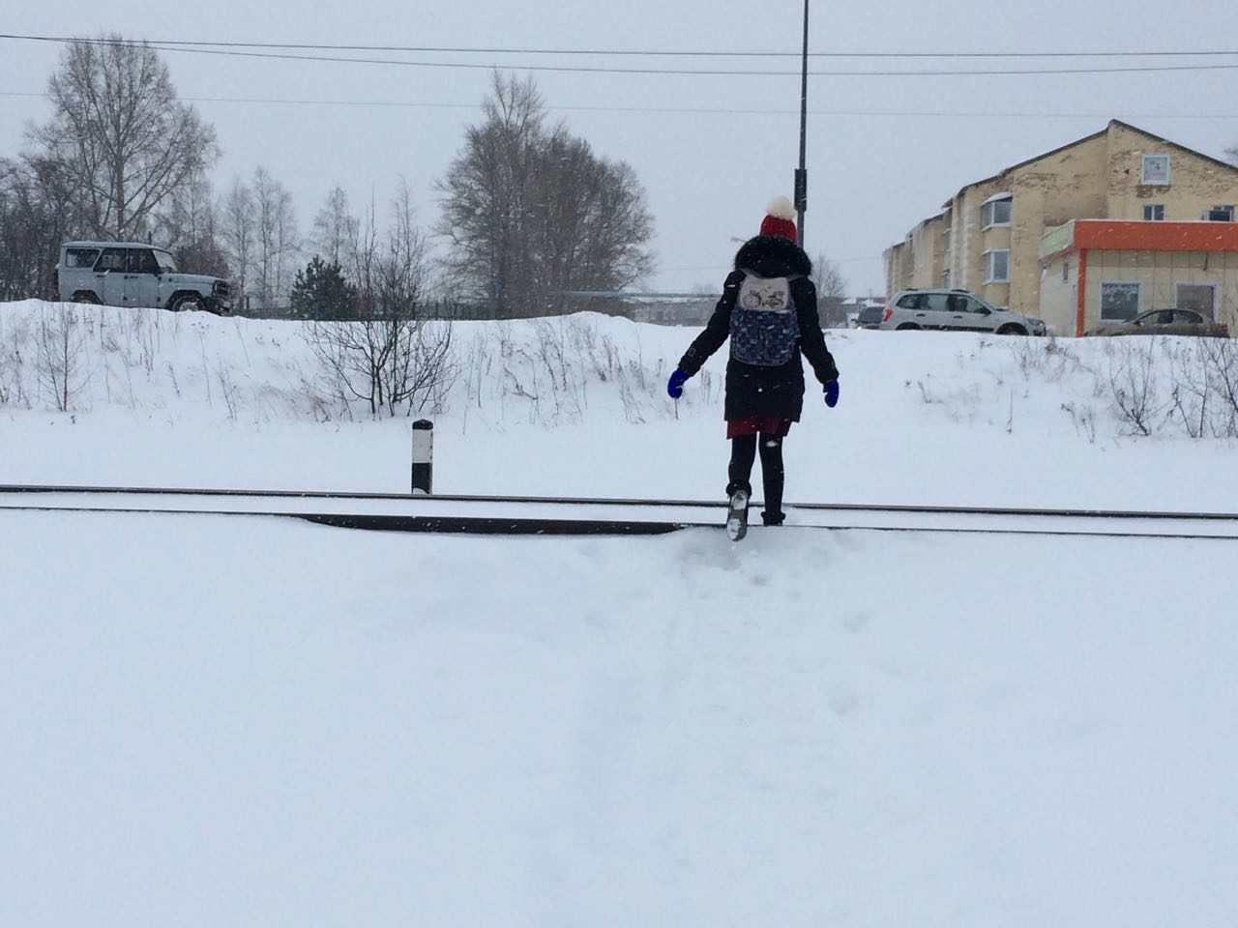
ПАМЯТКА
для родителей о правилах поведения детей на железнодорожном транспорте и железнодорожных путях "ЖЕЛЕЗНАЯ ДОРОГА – ЗОНА ПОВЫШЕННОЙ ОПАСНОСТИ!"
Дети и подростки, которые устраивают игры на железной дороге, подвергают опасности свою жизнь и здоровье. Такие забавы зачастую заканчиваются трагически.
Все, кто находится вблизи железнодорожных путей, обязаны соблюдать общепринятые правила:
- Перед переходом пути по пешеходному настилу необходимо убедиться в отсутствии движущегося поезда, локомотива или вагона.
- При приближении поезда, локомотива или вагонов следует остановиться, пропустить, и, убедившись в отсутствии движущегося подвижного состава по соседним путям, продолжить переход.
- На переездах переходить пути можно только при открытом шлагбауме. Железнодорожники напоминают родителям, что оставлять детей без присмотра и позволять им играть вблизи железной дороги опасно для жизни.

Уважаемые взрослые! Не оставляйте детей одних вблизи железнодорожных путей. Помните, это опасно для их жизни!

ПОМНИТЕ:
Нет ничего важнее человеческой жизни, а детские жизни - это самое ценное. Я хочу обратиться именно к детям: беспокойтесь о себе, будьте внимательны и бдительны, помните, что железная дорога - не место для игр. Не катайтесь по платформе на велосипеде, скейтборде и роликах - ЭТО ОПАСНО ДЛЯ ЖИЗНИ! Приближаясь к железной дороге, снимите наушники, ведь в них можно не услышать сигналов поезда! Никогда не переходите железнодорожные пути в местах стрелочных переводов. Поскользнувшись, можно застрять в тисках стрелки, которая перемещается непосредственно перед идущим поездом. Опасайтесь края платформы, не стойте на линии, обозначающей опасность! Оступившись, вы можете упасть на рельсы, под приближающийся поезд. Берегите себя!

ЗАПРЕЩАЕТСЯ:
- подлезать под железнодорожным подвижным составом;
- перелезать через автосцепные устройства между вагонами;
- заходить за ограничительную линию у края пассажирской платформы;
- бежать по пассажирской платформе рядом с прибывающим или
отправляющимся поездом;
- устраивать различные подвижные игры;
- оставлять детей без присмотра (гражданам с детьми);
- прыгать с пассажирской платформы на железнодорожные пути;
- осуществлять посадку и (или) высадку во время движения поезда.
Общие требования безопасности:
- железная дорога является зоной повышенной опасности;
- бесцельное пребывание детей на ней и несоблюдение правил безопасного поведения нередко заканчивается трагически;
- движение по железнодорожным путям запрещено, даже при отсутствии на них подвижных составов;
- при движении вдоль железнодорожного пути не подходите ближе 5 метров к крайнему рельсу;
- на электрифицированных участках железной дороги не поднимайтесь на электрические опоры, не прикасайтесь к лежащим на земле электропроводам, не влезайте на вагоны, цистерны и другие железнодорожные объекты в целях предотвращения контакта с проводами высокого напряжения;
- не цепляйтесь за движущийся железнодорожный состав, маневренные тепловозы и другие подвижные составы.

Дорогие родители! Берегите детей!
Не позволяйте им находиться вблизи железной дороги без вашего присмотра. Личным примером приучайте их к соблюдению правил поведения на железной дороге. Это сохранит им самое ценное – жизнь.

Ю. Иванова
специалист МКУ «Управление по делам ГО и ЧС»

